Première vanne à clapet à membrane 3/2 voies High Purity GEMÜ

La nouvelle GEMÜ C58 iComLine est la première vanne à clapet à membrane 3/2 voies développée par l'entreprise technologique allemande GEMÜ spécialement pour les applications ultra-pures. Elle dispose d'une arrivée et de deux sorties possibles. Par ailleurs, elle convient à l'utilisation dans le sens inverse du débit et permet de déterminer la position de commutation au moyen d'un indicateur optique de position.

Depuis de nombreuses années, la gamme de produits GEMÜ iComLine fait ses preuves dans l'industrie des semi-conducteurs partout dans le monde. Les clients de GEMÜ apprécient les nombreux avantages offerts par la structure mise en œuvre ainsi que la vaste palette d'applications possibles.
La nouvelle vanne 3/2 voies GEMÜ C58 iComLine est destinée aux fluides ultra-purs et agressifs. Toutes les pièces en contact avec le fluide sont fabriquées en PTFE pur très résistant. Le rapport encombrement/débit est exceptionnel. Cette vanne à clapet à membrane convient donc notamment aux applications des process ainsi qu'au montage dans des distributeurs pour la fabrication de semi-conducteurs.

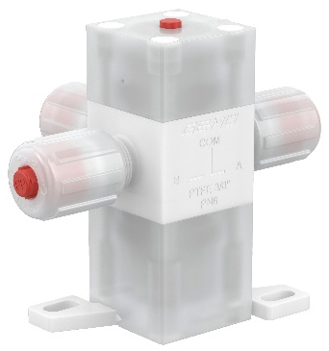

GEMÜ C58 iComLine

À propos de nous
Le Groupe GEMÜ développe et met au point des systèmes de vannes, de mesure et de régulation pour liquides, vapeurs et gaz. L'entreprise est le leader mondial du marché des solutions pour les procédés stériles. L'entreprise familiale indépendante à vocation mondiale a été fondée en 1964 et est dirigée depuis 2011 par la deuxième génération, à savoir Gert Müller en tant qu'associé gérant conjointement avec son cousin Stephan Müller. En 2022, le groupe a réalisé un chiffre d'affaires de plus de 530 millions d'euros et emploie aujourd'hui dans le monde entier plus de 2 400 personnes, dont plus de 1 300 en Allemagne. La production a lieu sur six sites : Allemagne, Suisse, France, Chine, Brésil et États-Unis. La distribution mondiale se fait par le biais de 27 filiales et est coordonnée depuis l'Allemagne. Un réseau dense de partenaires commerciaux permet au groupe d'être actif sur tous les continents, et ce dans plus de 50 pays.
Vous trouverez d'autres informations sur www.gemu-group.com.

